**XY660** *scheda creata il 17 aprile 2024*

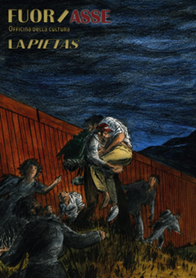

**Descrizione storico-bibliografica**

\***FuoriAsse** : officina della cultura. – N. 1 (2011)-n. 25 (aprile 2020). - Torino : FuoriAsse, [2011-2020]. – Testi elettronici (25 file PDF). ((Semestrale. - Disponibile online. – Direttore artistico: Mario Greco

\***FuoriAsse** : officina della cultura. - 26- . - Torino : FuoriAsse, [2021]- . - volumi : ill. ; 24 cm. ((Annuale. - Precedentemente pubblicata solo online. - CFI1124330

\***FuoriAsse** : officina della cultura. **Speciale fumetto**. – [1] (2014)-3. - Torino : FuoriAsse, [2014-2020]. – Testi elettronici (3 file PDF). ((Irregolare. – Non pubblicato nel 2016-2019. - Disponibile online

**Volumi disponibili in rete**

[5(2013)-25(2020)](https://www.cooperativaletteraria.it/fuoriasse-officina-della-cultura/); Speciale fumetto [1(2014)-3(2019)](https://www.cooperativaletteraria.it/fuoriasse-officina-della-cultura/)

**Informazioni storico-bibliografiche**

Nato nel 2011, FuoriAsse è un magazine semestrale attento alle nuove forme di comunicazione costruendo un vero dialogo con le tradizioni. Si presenta sotto forma di un libro dai colori ricchi, eleganti e di spessore (222 pagine) di grande formato (21x29,7) che riunisce, in questo numero pubblicato lo scorso giugno, quarantadue autori e cinquantatré fotografi e illustratori, Italiani e stranieri.

FuoriAsse significa “Fuori Asse”, ovvero “non allineato rispetto ad un asse di riferimento” (l'I è anche inclinato, cosa qui impossibile da rappresentare). Accoglie quindi spunti critici, confronta punti di vista e si rivela una vera e propria finestra sulla vita letteraria e culturale al di là di ogni frontiera, in fuga «da un'ideologia unilaterale sempre più in accordo con un mondo capitalista che privilegia l'omologazione e il conformismo » <https://www.recoursaupoeme.fr/revue-fuoriasse-officina-della-cultura/?print=print>.